**บทที่ 4**

**ผลการพัฒนาระบบ**

**4.1 ทรัพยากรที่ใช้ในการพัฒนาระบบ**

4.1.1. คุณลักษณะของ Hardware

4.1.1.1. Intel(R) Core(TM) i3-1005G1 CPU @ 1.20GHz,

4.1.1.2 หน่วยความจำ RAM 8 GB

4.1.1.3 Hard disk SSD 256 GB

4..1.2 คุณลักษณะของ Software

4.1.2.1 Atom

4.1.2.2 XAMMP

4.1.2.3 Microsoft Windows 11

4.1.2.4 Server / Hostting

4.1.3 คุณลักษณะของเทคโนโลยีที่ใช้

4.1.3.1 PHP

4.1.3.2 HTML

4.1.3.3 CSS

4.1.3.4 Javascript

4.1.3.5 SQL / php my admin

**4.2 การพัฒนาระบบ**

การพัฒนาระบบจัดการบุคลากรภายในองค์กร มีวัตถุประสงค์เพื่อสร้างระบบและพัฒนาระบบให้มีความสะดวกโดยแบ่งเป็น 2 ส่วนใหญ่ ๆ ดังนี้

4.2.1 ส่วนของบุคลากร ประกอบด้วย

4.2.1.1 กรอกฟอร์มขอเครื่องราชอิสริยาภรณ์ผ่านระบบ

4.2.1.2 เพิ่ม แก้ไข ดูสถานะ และออกรายงานใบลาส่วนตัวผ่านระบบ

4.2.1.3 เพิ่ม แก้ไขข้อมูลส่วนตัว

4.2.1.4 คำนวณวันลาที่เหลือแต่ละประเภทของการลา

4.2.1.5 สรุปรายงานการลาแต่ละปีส่วนตัว

4.2.2 ส่วนของเจ้าหน้าที่ ประกอบด้วย

4.2.2.1 ตรวจรายชื่อบุคลากรที่กรอกฟอร์มขอเครื่องราชอิสริยาภรณ์ผ่านระบบ

4.2.2.2 ตรวจสอบ และโหลดใบลาบุคลการ

4.2.2.3 เพิ่ม แก้ไขข้อมูลส่วนตัว

4.2.2.4 เพิ่ม แก้ไขข้อมูลเกี่ยวเครื่องราชอิสริยาภรณ์

4.2.2.5 เพิ่ม แก้ไขข้อมูลข่าว

4.2.3 ส่วนของแอดมิน ประกอบด้วย

4.2.3.1 ตรวจรายชื่อบุคลากรที่กรอกฟอร์มขอเครื่องราชอิสริยาภรณ์

4.2.3.2 ตรวจสอบ และโหลดใบลาบุคลการ

4.2.3.3 เพิ่ม แก้ไขข้อมูลส่วนตัว

4.2.3.4 เพิ่มข้อมูลผู้ใช้

4.2.3.5 เพิ่ม แก้ไขข้อมูลเกี่ยวเครื่องราชอิสริยาภรณ์

4.2.3.6 เพิ่ม แก้ไขข้อมูลข่าว

4.2.4 ส่วนของผู้อนุมัติ ประกอบด้วย

4.2.4.1 อนุมัติการลาบุคลากร

4.2.4.2 สามารถดูการลาของบุคลากร

**4.3 การทดสอบและผลการลอง (Input Process Output) ดังนี้**

จากการวิเคราะห์และการพัฒนาระบบจัดการบุคลากรภายในองค์กรทำให้ระบบมีประสิทธิภาพ ลดข้อผิดพลาดในการทำงานน้อยลง และตรงความต้องการของผู้ใช้งานมากขึ้น

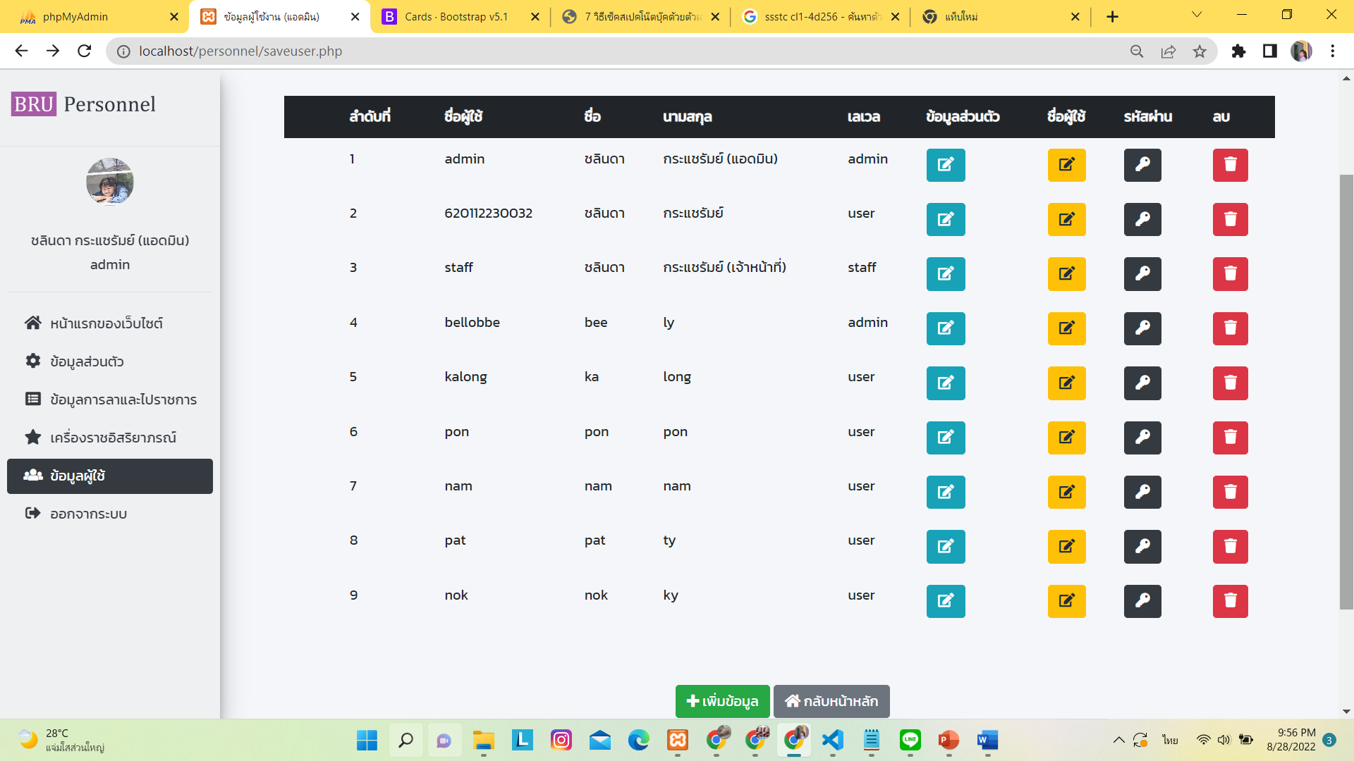

**ภาพ 4.1** ส่วนของผู้ดูแลระบบเพิ่มผู้ใช้ แก้ไขข้อมูล

จากภาพ 4.1 เป็นการเพิ่ม แก้ไขข้อมูลผู้ใช้โดยจะเพิ่มโดยผู้ดูแลระบบเมื่อต้องการเพิ่มกลุ่มผู้ใช้งาน ให้ทำการกดปุ่มเพิ่มข้อมูล

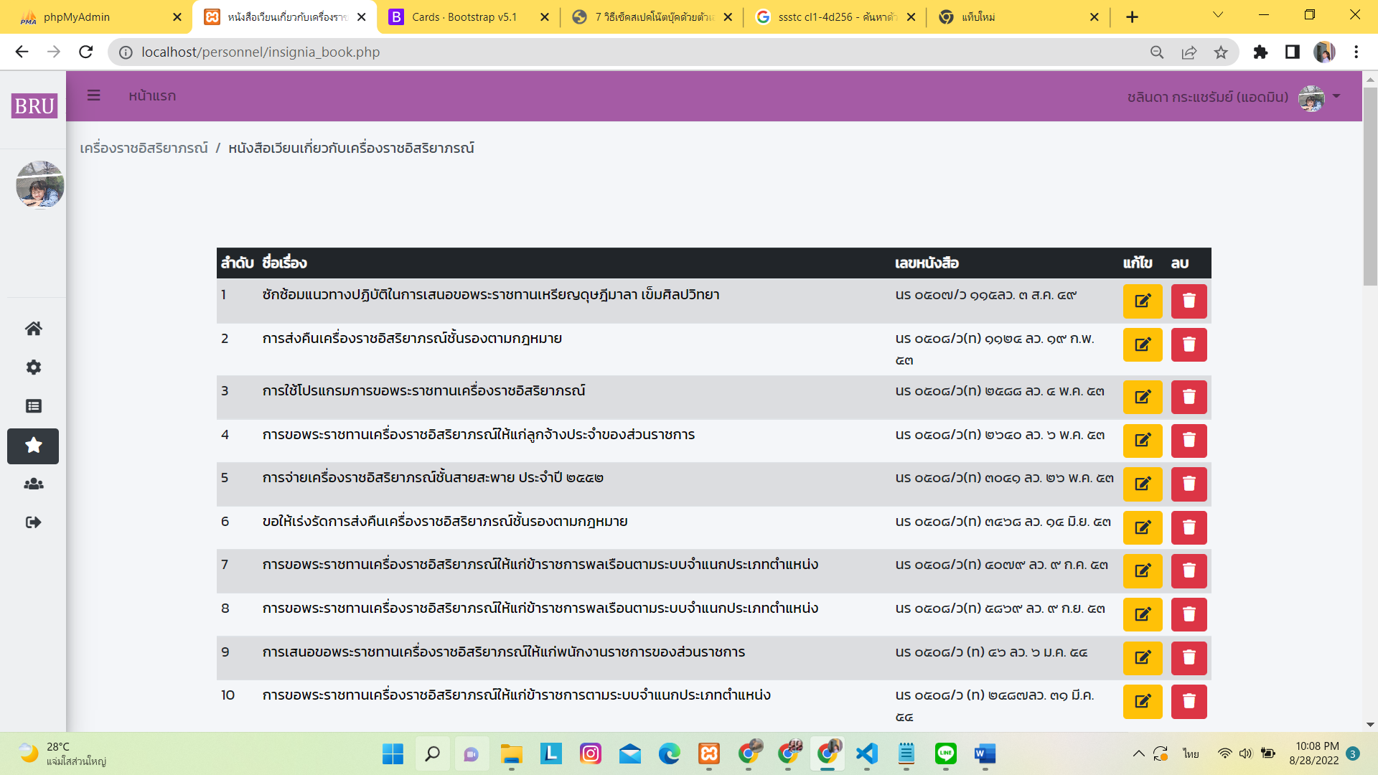

**ภาพ 4.2** แก้ไข ลบข้อมูลหนังสือเวียนเครื่องราชอิสริยาภรณ์

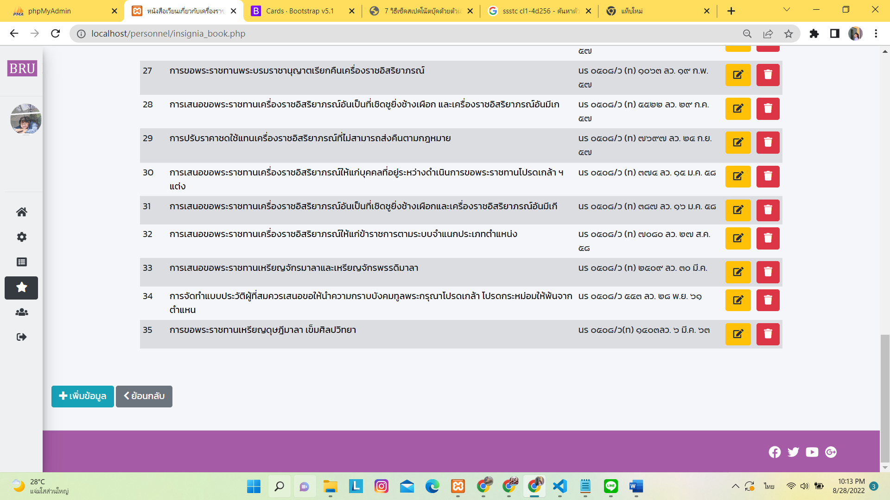

**ภาพ 4.3** เพิ่ม หนังสือเวียนเครื่องราชอิสริยาภรณ์

จากภาพ 4.2 และ ภาพ 4.3 เป็นการเพิ่ม แก้ไขข้อมูลหนังสือเวียนเครื่องราชอิสริยาภรณ์จะเพิ่ม และแก้ไขโดยผู้ดูแลระบบและเจ้าหน้าที่

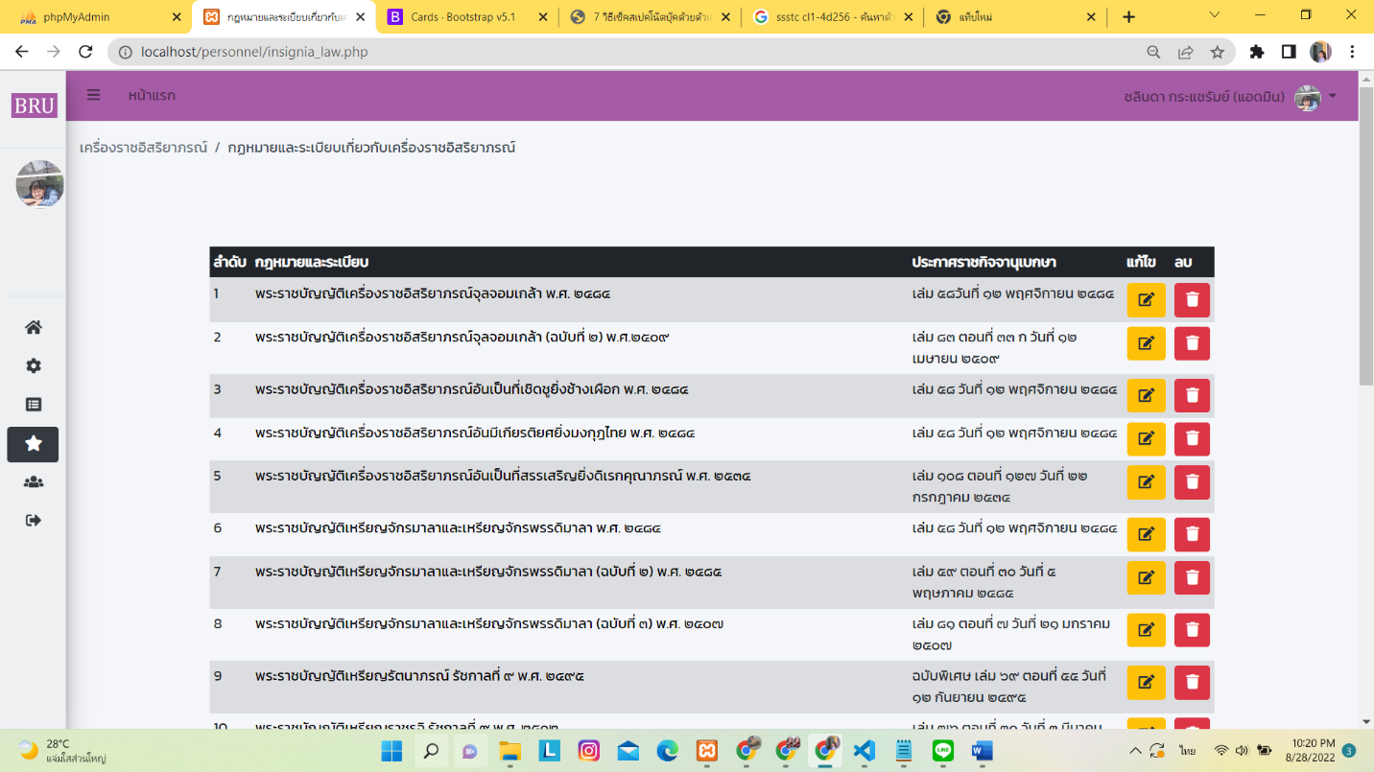  
**ภาพ 4.4** แก้ไข ลบข้อมูลกฏหมายและระเบียบเกี่ยวกับเครื่องราชอิสริยาภรณ์

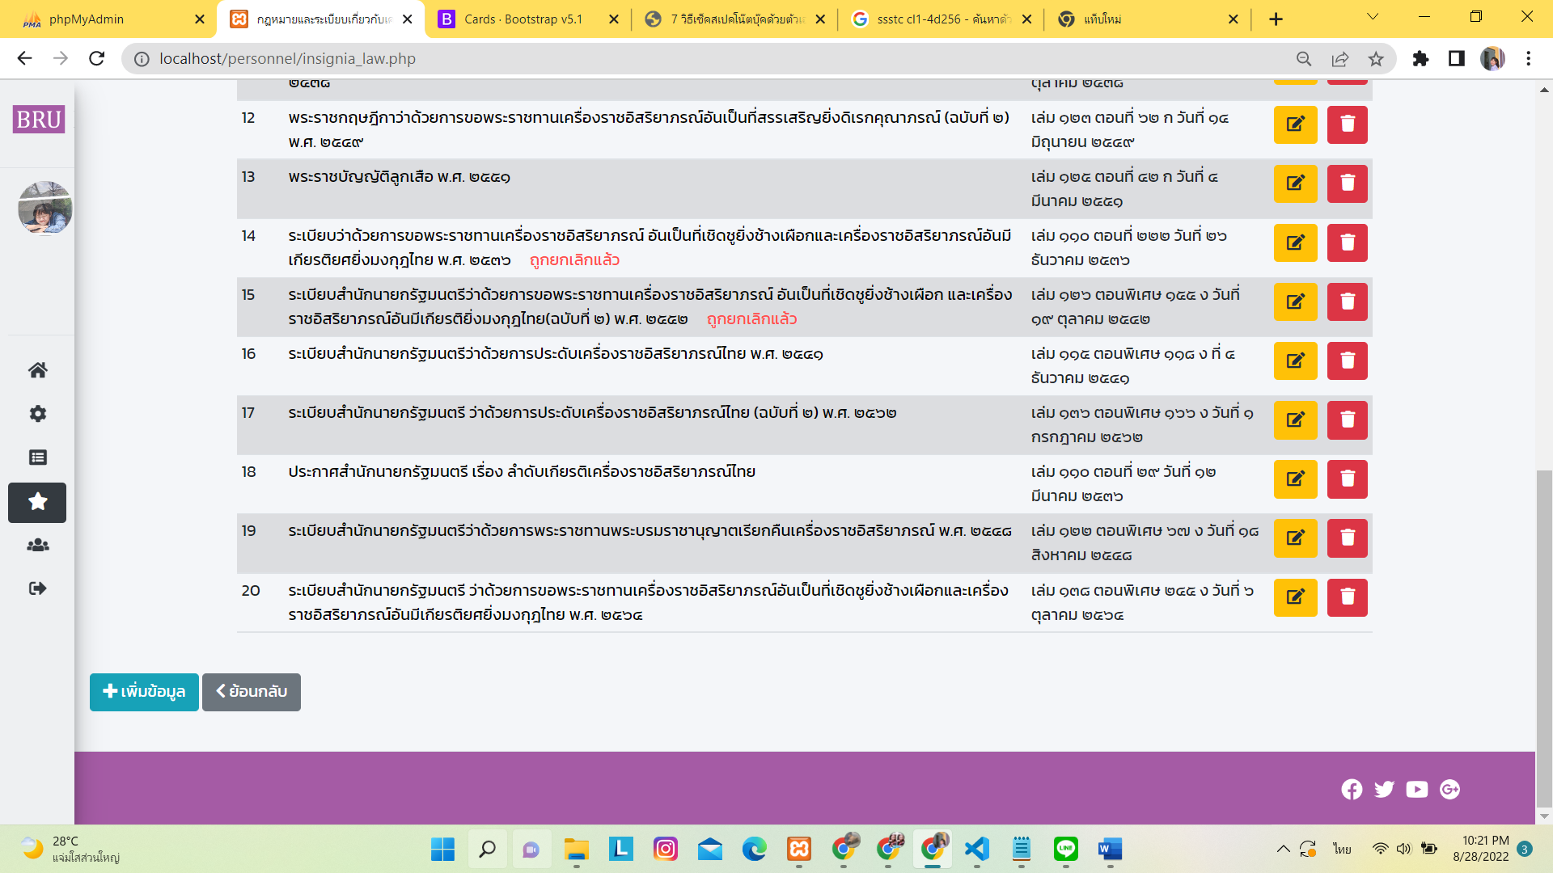

**ภาพ 4.4** แก้ไข ลบข้อมูลกฏหมายและระเบียบเกี่ยวกับเครื่องราชอิสริยาภรณ์